КАК И ЧТО ЧИТАТЬ ДЕТЯМ
Приучение ребенка к чтению - очень важный аспект развития интеллектуальных способностей детей, а также их духовности.
Во-первых, пока вы ему читаете, ваш ребёнок фантазирует, создает свой зримый сказочный мир, в котором живут герои звучащей для него книги. Между тем, развитие фантазии, воображения есть важнейшая ступень на пути становления творческой личности.
Во-вторых, когда вы читаете, вы учите ребенка слушать. Слушать долго и не прерывать читающего. Слушать внимательно и вдумчиво.
В-третьих, когда вы читаете, вы проводите время с ребенком, которое вам потом возвратится. У вас с ребенком общий интерес и совместное дело.
В-четвертых, когда вы читаете, у ребенка формируется слуховая память, развивается речь, увеличивается словарный запас.

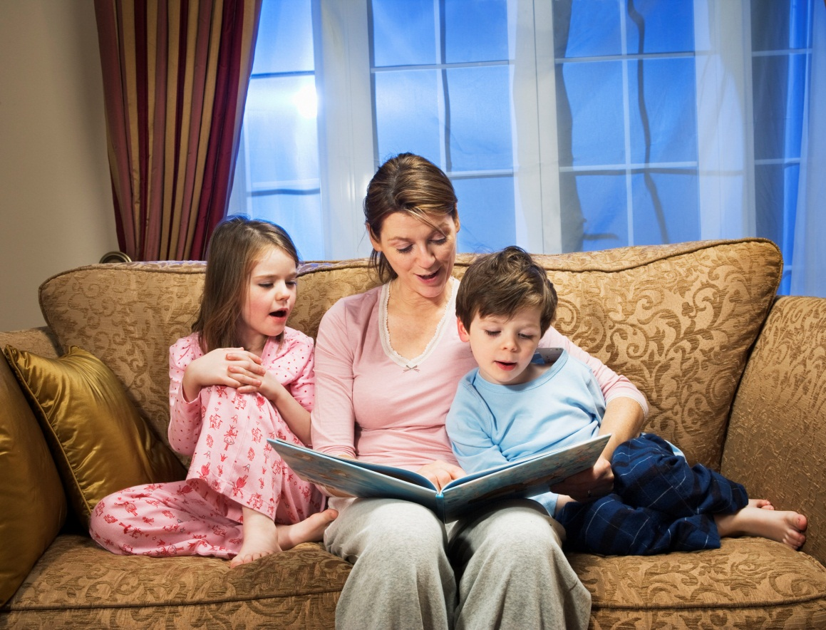
СОВЕТЫ ПО ВЫБОРУ КНИГ
Книга должна быть хорошего качества, с красочными картинками, понятным самому родителю сюжетом. Показывайте ребенку красочные иллюстрации, которые помогут лучше воспринимать текст.
В дошкольном возрасте все воспринимается практически буквально, значит, выбирая книгу, обращайте внимание на то, чтобы предлагаемые иллюстрации были как можно более реалистичными.
Читать нужно регулярно, понемногу, но каждый день. Так вы постепенно сможете создать потребность в каждодневном чтении.
Выбирайте правильное время для чтения.
Постарайтесь заранее прочесть книгу, которую собираетесь читать ребенку.
Выбирайте книги, которые удовольствием воспринимает ваш ребенок.
Каждый ребенок является индивидуальностью, то, что интересно одному ребенку, может не нравиться другому.
Перед чтением книги независимо от возраста ребенка обязательно назовите имя писателя или поэта, жанр и название произведения.

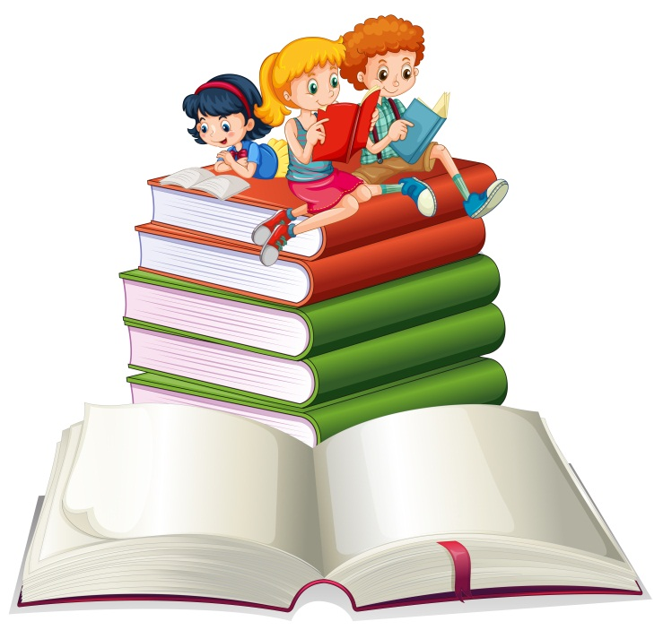
ВЫБОР КНИГ ПО ВОЗРАСТУ
Выбирайте книги соответственно возрасту и интересам ребенка.
Детям младшего дошкольного возраста читайте потешки, стихи, песенки, короткие стихотворные сказки, сказки о животных. Характерной особенностью детей этого возраста является необычайная тяга к ритмически организованному складу речи, звучным ритмам и рифмам, выразительной интонации. Поэтому малышам так интересны произведения русского фольклора.
Детям старшего дошкольного возраста интересны истории о других детях, бытовые и волшебные сказки, со сложными поворотами сюжета, с превращениями и неизменным счастливым концом, книги о приключениях, о природе, о животных, о космосе и т.п. Им нравятся длинные истории с большим количеством героев, поэтому смело можно читать более объемные книги, требующие чтения с продолжением, имеющие многоходовой сюжет, сложные художественные приемы.
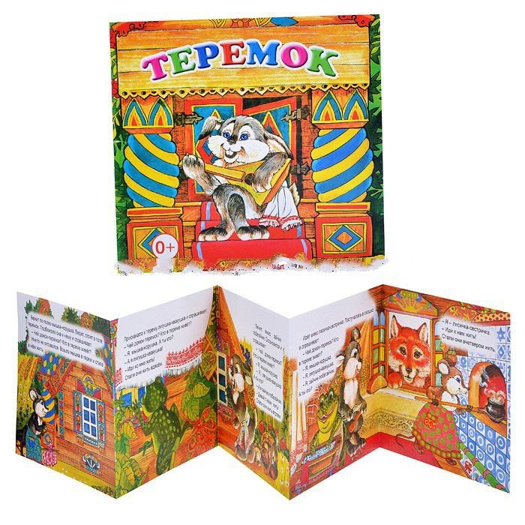
Дети любят, когда им много раз подряд читают одну и ту же книжку.
Наберитесь терпения и читайте сказку столько раз, сколько просит ребенок.
Читайте детям неторопливо, но и не монотонно, показывайте ребёнку, что чтение вслух доставляет вам удовольствие.
В процессе чтения детям нужно периодически давать возможность говорить о своих ощущениях, но иногда можно попросить просто молча слушать.
Знакомство с литературным произведением происходит на слух, поэтому взрослому следует особое внимание уделять умению выразительно читать текст, делать логические ударения в нужных местах, соблюдать необходимые паузы. Играйте голосом: читайте то быстрее, то медленнее, то громко, то тихо - в зависимости от содержания текста. Читая детям, стихи и сказки, старайтесь передать голосом характер персонажей, а также смешную или грустную ситуацию.

